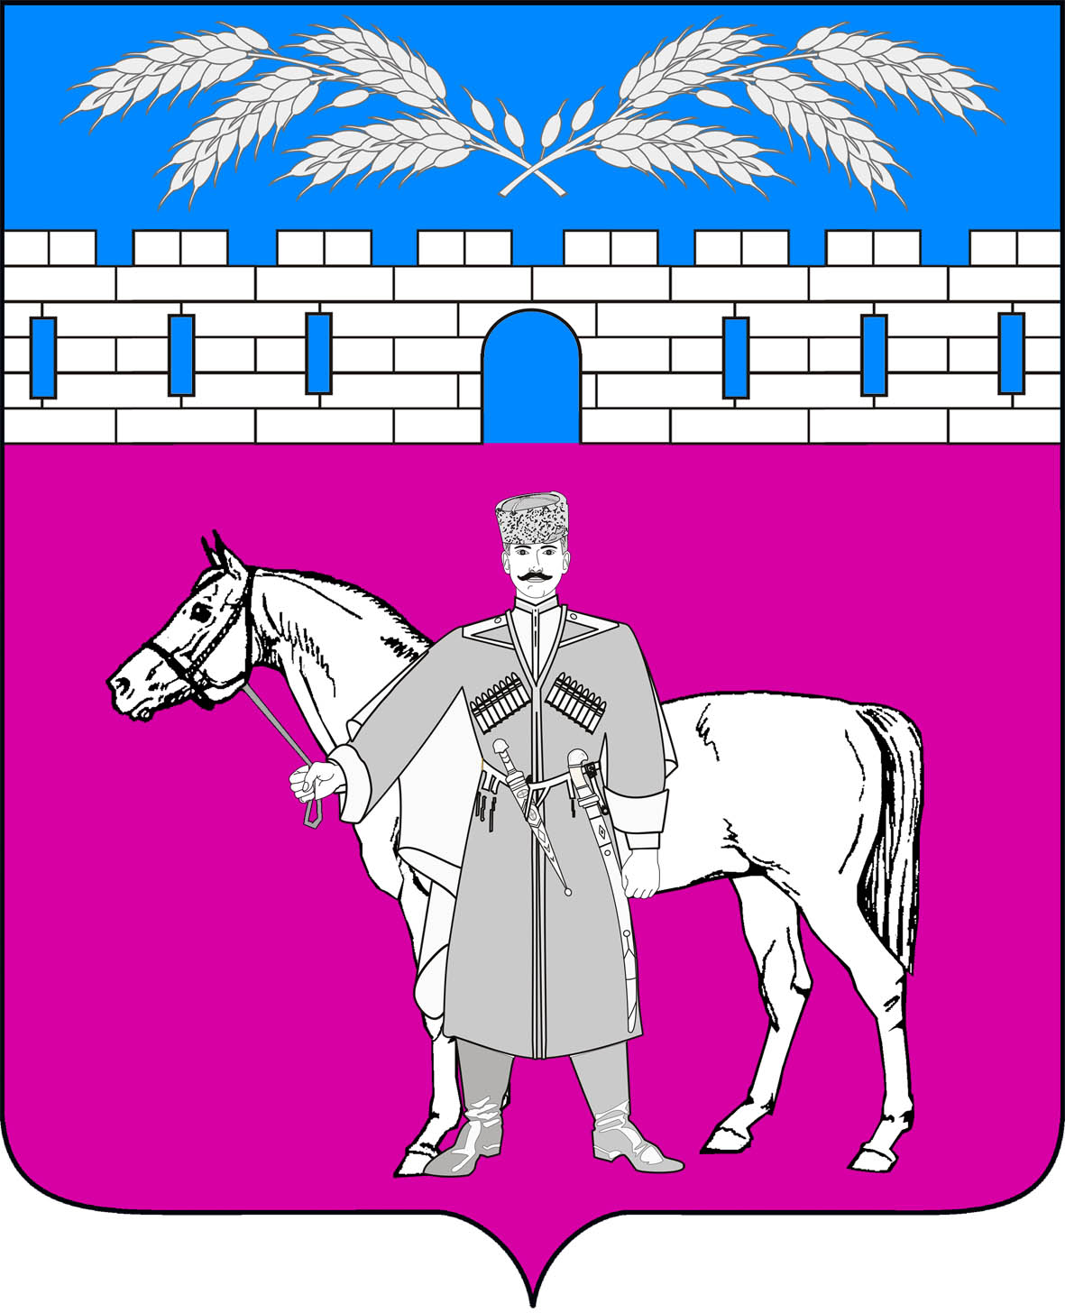
СОВЕТ
МАРЬЯНСКОГО СЕЛЬСКОГО ПОСЕЛЕНИЯ
КРАСНОАРМЕЙСКОГО РАЙОНА

РЕШЕНИЕ

14 декабря 2022 года № 53/3
станица Марьянская

О передаче части полномочий органов местного самоуправления муниципального образования Красноармейский района органам местного самоуправления Марьянского сельского поселения Красноармейского района

В соответствии с Федеральным законом от 6 октября 2003 года № 131-ФЗ «Об общих принципах организации местного самоуправления в Российской Федерации», Совет Марьянского сельского поселения Красноармейского района р е ш и л:

1. Принять часть полномочий органов местного самоуправления муниципального образования Красноармейский район органам местного самоуправления Марьянского сельского поселения Красноармейского района, согласно проекту Соглашения о передаче части полномочий органов местного самоуправления муниципального района органам местного самоуправления поселения (прилагается).

2. Контроль за выполнением настоящего решения, возложить на председателя комиссии по вопросам экономики, бюджету, финансам, налогам и распоряжению муниципальной собственностью (Тарасенко).

3.Решение вступает в силу со дня его обнародования.

Глава
Марьянского сельского поселения
Красноармейского района А.П. Макарец

Председатель Совета
Марьянского сельского поселения
Красноармейского района М.С. Багалий

